El Balneario de Lanjarón, aguas que mecen la tranquilidad
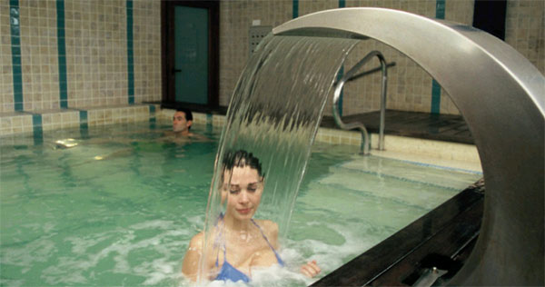
Aguas del Balneario de Lanjarón

El Balneario de Lanjarón es un oasis de salud que abre sus puertas en las serranías granadinas y a los pies de Sierra Nevada. Una falla natural ha obrado el milagro de alumbrar unos manantiales que apreciaron íberos, árabes y reyes europeos.

Hoy, el Balneario de Lanjarón es una estación termal de referencia en la que se puede descubrir, disfrutar y sentir técnicas terapéuticas basadas en el agua originales y con propiedades sedantes. El Balneario de Lanjarón es, por muchas razones, un hogar de agua para la tranquilidad más natural.

El balneario se acomoda a los pies de Sierra Nevada en la pequeña localidad de su nombre, a 46 kilómetros de Granada y a las puertas de la Alpujarra. Un lugar en el que el tiempo andaluz parece ir a otras horas. En Lanjarón el relax es plato único.

Y además las guías le ponen fecha. Se dice que hacia 1770 ya se habían reconocido las cualidades de sus aguas para fines curativos. Pero cuesta muy poco imaginar que antes de ese ayer las aguas de Lanjarón debieron ser apreciadas. Sólo hay que fijarse en el nombre del lugar para llegar más lejos, mucho más lejos.

Y es que Lanjarón viene de Lanchón, una voz ibérica tomada prestada por los árabes granadinos que acabó por convertirse en el nombre que hoy conocemos. Un lanchón es una charca singular de agua. Si los íberos conocieron esos manantiales de la sierra granadina, qué poco cuesta imaginar que los aprovecharon.

Aquellos manantiales íberos y árabes son los mismos que ofrecen sus aguas en el Balneario de Lanjarón moderno. El secreto de los alumbramientos de sus aguas es una falla, la Falla de Lanjarón, un corte que desubica dos fragmentos del terreno que ha permitido que las aguas broten en nacientes, en seis manantiales, cada uno con sus características terapéuticas particulares.

El Manantial de la Capuchina tiene agua bicarbonatada, clorurada, cálcica y sódica y es de mineralización acusada. Se aconseja con fines depurativos. El Manantial Salud I tiene aguas con gran poder digestivo y su mineralización es débil. El Salud II tiene las mismas cualidades que el Salud I sólo que la presencia de minerales es más fuerte. Por más señas, clorurada, sódica, carbogaseosa, bicarbonatada y cálcica. El Manantial Capilla dicen que estimula el apetito y sus aguas son igualmente digestivas. El de San Vicente es conocido por sus cualidades diuréticas.

Los baños en el Balneario de Lanjarón se toman con las aguas ferruginosas del Manantial de El Salado que tiene unas peculiares características sedantes. Aguas que relajan al contacto con la piel y con la inmersión del cuerpo. Algo que es obvio, la piel es el órgano humano de mayor dimensión y resulta extraordinariamente permeable bajo determinadas condiciones minerales.

Íberos y árabes conocieron las aguas, pero algunas celebridades las hicieron suyas cuando el Balneario de Lanjarón se dotó de infraestructuras y comodidades modernas a principios del siglo XX. Las aguas de Lanjarón fueron apreciadas por Virginia Woolf o Bertrand Russell o por Lorca y Falla, insignes andaluces, aunque no faltaron visitas esporádicas de reyes y reinas de la época que aprovecharon el hoy histórico Edificio de Manantiales y su salón de fiestas. Edificios que fueron modernizados en 2007 y al que se le dotó de un hotel de cuatro estrellas inaugurado en 2011.

La vieja estación termal de Lanjarón ya sólo existe en los libros de su historia, las aguas de los manantiales siguen siendo las mismas, pero los tratamientos y servicios están ahora en otro nivel.

Así, el centro termal cuenta con una piscina dinámica denominada Flotarium que es la estrella del circuito de aguas Al Lanchar puesto en marcha en 2010. La zona de tratamientos específicos es la del llamado Jardín Secreto, donde los usuarios disfrutan de acciones terapéuticas como las duchas de cascada y otras poco comunes en los balnearios españoles como los masajes de caña.

La lista de programas es elocuente: `Salud y Relajación´, `Cuida tu espalda´, `Programa Prenatal´, `Fuera Estrés´, `Juega con el Agua´, `Salud y Belleza´... Así y hasta una veintena, aparte los programas personalizados para el tratamiento de patologías concretas.

El Balneario de Lanjarón cuenta con médico propio con especialidad en hidrología, un certificado ISO 14001 desde finales de 2009 y otro de calidad `Q´ que premia la calidad turística de las instalaciones, en su momento, la primera que se concedió en Andalucía a un balneario.

Por todas estas razones y por todas las que sumen tus deseos, Lanjarón es un hogar de agua para la tranquilidad.

Acerca de Termalistas:
www.termalistas.com es la mayor comunidad on-line de amantes del turismo de salud y bienestar en España. Dispone de las más amplia información actualizada sobre hoteles - balnearios, hoteles - spas, centros de talasoterapia, termas, spas urbanos, spas rurales, hammams, ....... para conocer sus instalaciones, tratamientos, programas, actividades, ofertas, ......... y multitud de recomendaciones y opiniones para ayudarte a planificar tu escapada ideal.

